Министерство науки и высшего образования Российской Федерации
Федеральное государственное бюджетное образовательное учреждение
высшего образования
«Вятский государственный университет»
Колледж ВятГУ

ОТЧЕТ
ПО ДОМАШНЕЙ КОНТРОЛЬНОЙ РАБОТЕ №4
«РАБОТА В ГРАФИЧЕСКОМ РЕЖИМЕ»
ПО ДИСЦИПЛИНЕ «ОСНОВЫ АЛГОРИТМИТИЗАЦИИ И ПРОГРАМИРОВАНИЯ»

Выполнил: студент учебной группы
ИСПк-205-52-00
Кожевников Данил Александрович

Преподаватель:
Сергеева Елизавета Григорьевна

Киров
2025

В отчете должны отображаться:
- Цель работы: освоить синтаксис построения процедур и функций, изучить способы передачи данных в подпрограммы, получить навыки организации минимального пользовательского интерфейса.
- Формулировка задания (вариант 5)
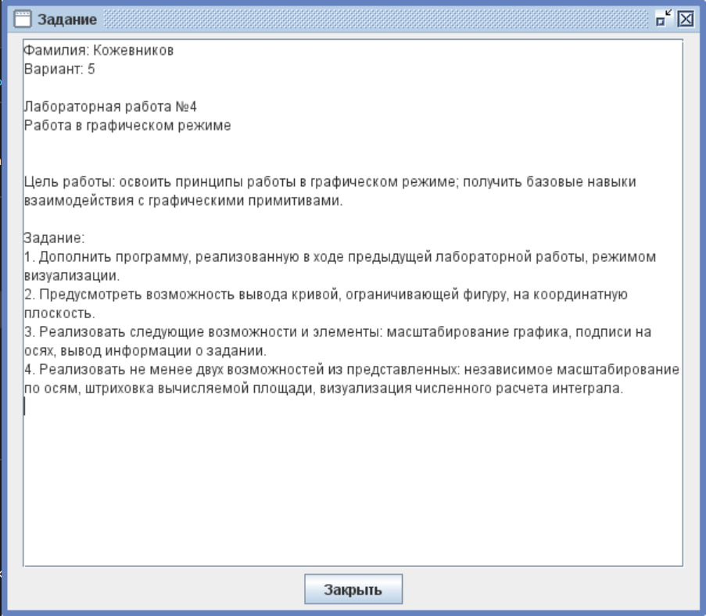
Рисунок 1 – формулировка задания
- Описание алгоритма
1. Начало программы:
- Приветственное сообщение.
- Инициализация цикла главного меню.
2. Главное меню (реализовано через конструкцию case):
Пользователю предлагается выбрать один из пунктов:
- 1 — вычислить площадь;
- 2 — завершить работу.
3. При выборе пункта "Вычислить площадь":
3.1. Ввод пределов интегрирования
- Запрашиваются значения a (нижний предел) и b (верхний предел).
- Проверяется условие: a<b.
→ Если не выполнено — вывод ошибки и повторный ввод.
3.2. Вычисление интеграла (площади) методом Симпсона:
- Используется функция f(x) = x³ + x² − 3x + 11.
- Метод Симпсона применяется с фиксированным (или задаваемым) чётным числом разбиений n (например, n = 1000):
  - Шаг:h = $\frac{b-a}{n}$
  - Сумма: S = f(a) + f(b) + 4·∑ f(xᵢ) (по нечётным i) + 2·∑ f(xᵢ) (по чётным i)
  - Интеграл: I = (h / 3) · S
3.3. Оценка погрешности:
- Поскольку исходная функция — многочлен 3-й степени, метод Симпсона даёт точное значение (погрешность теоретически = 0).
- Однако для демонстрации используется эмпирическая оценка:
  - Вычисляется интеграл при n разбиений → I1
  - Вычисляется интеграл при 2n разбиений → I2
  - Погрешность: ε = |I₂ − I₁|
3.4. Вывод результата:
- Отображается:
  - Площадь (значение интеграла) с точностью до 6 знаков;
  - Оценка погрешности в экспоненциальной или обычной форме.
4. При выборе пункта "Выход":
- Программа завершает выполнение с сообщением.
5. Повторное отображение меню:
- После выполнения действия (кроме "Выход") программа возвращается в главное меню.

- Схема алгоритма с комментариями
Примечание: по понятным причинам дополнений к схеме алгоритмам по графической части нет (слишком большой непонятный код)
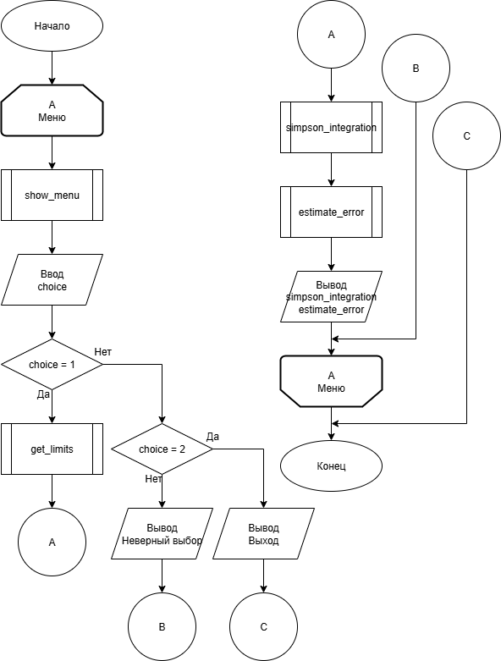
Рисунок 2 – Основная схема алгоритма
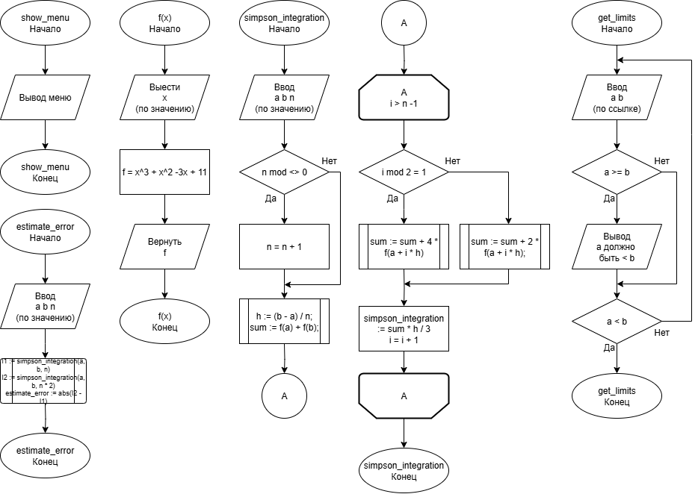
Рисунок 3 – Схема процедур и функций

- Код программы
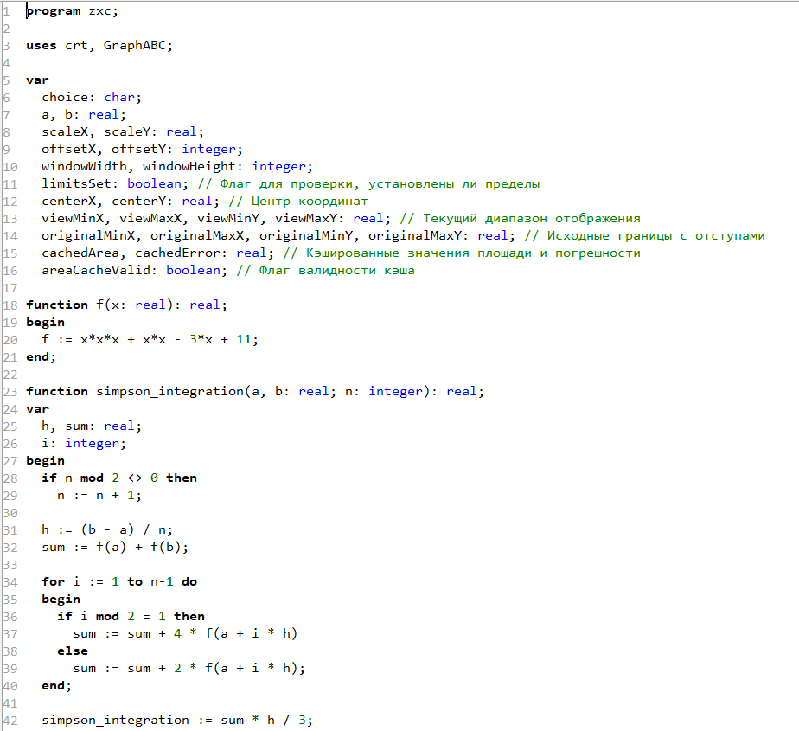
Рисунок 4 – Код на pascal (часть 1)
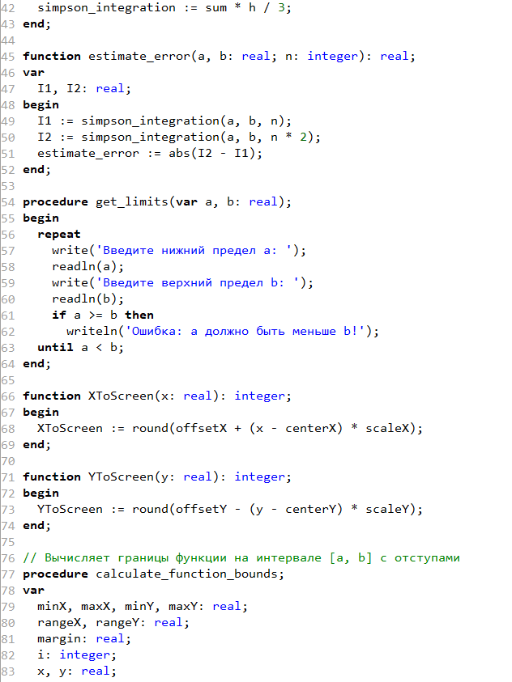
Рисунок 5 – Код на pascal (часть 2)
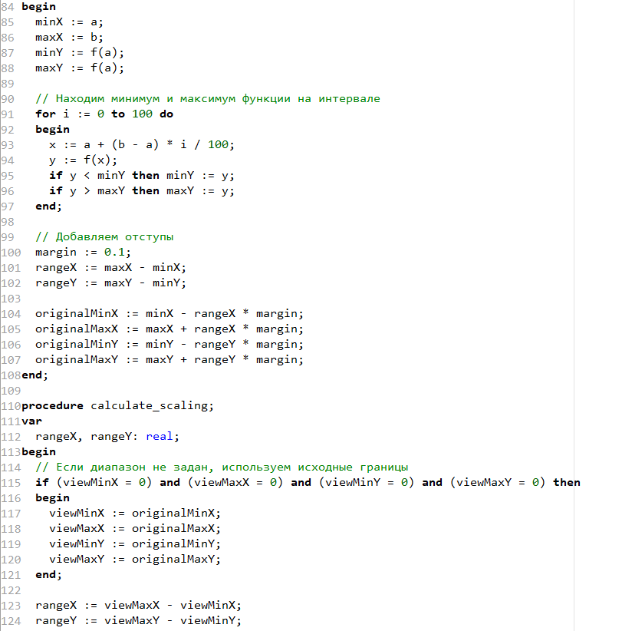
Рисунок 6 – Код на pascal (часть 3)
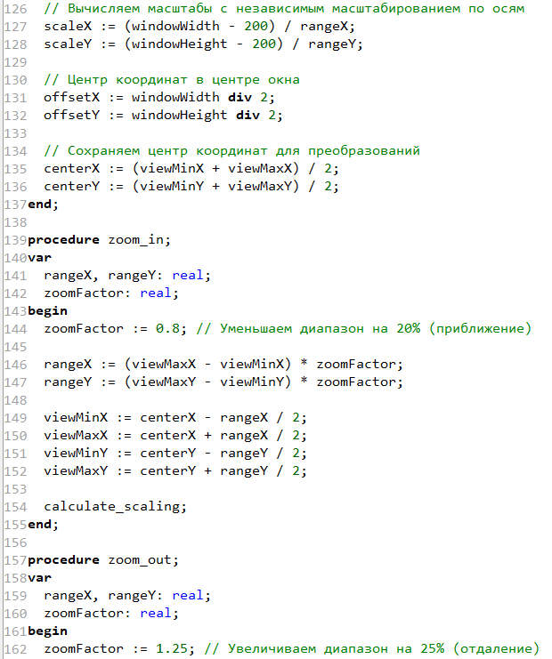
Рисунок 7 – Код на pascal (часть 4)
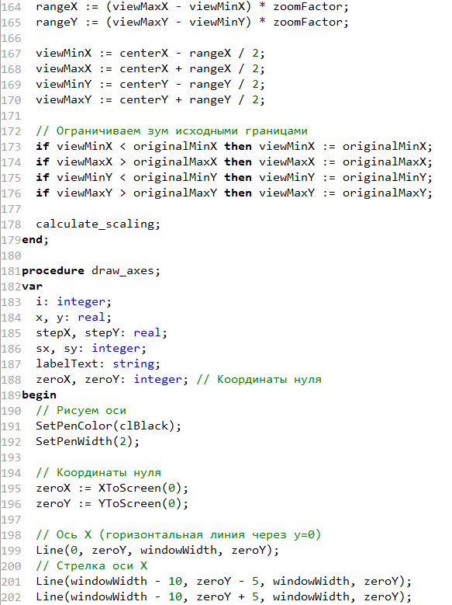
Рисунок 8 – Код на pascal (часть 5)
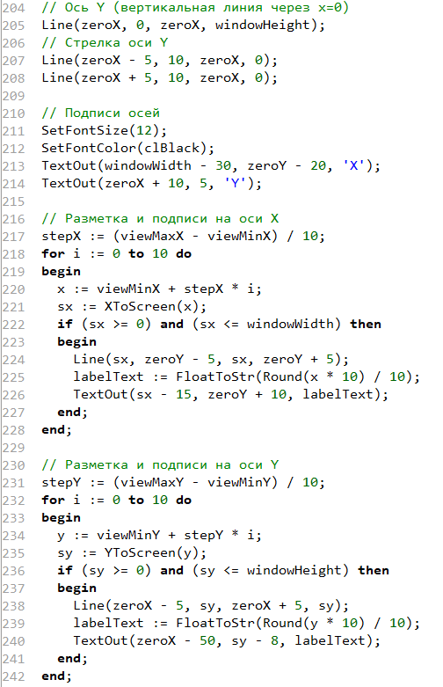
Рисунок 9 – Код на pascal (часть 6)
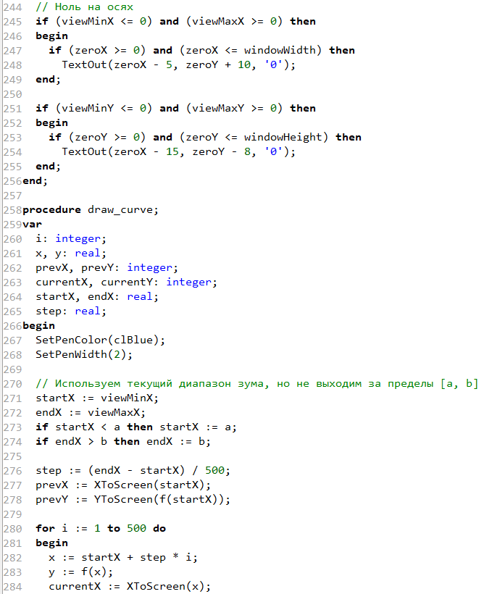
Рисунок 10 – Код на pascal (часть 7)
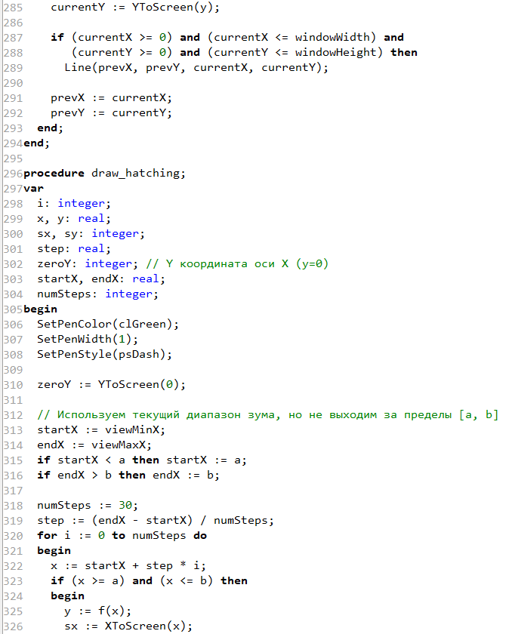
Рисунок 11 – Код на pascal (часть 8)
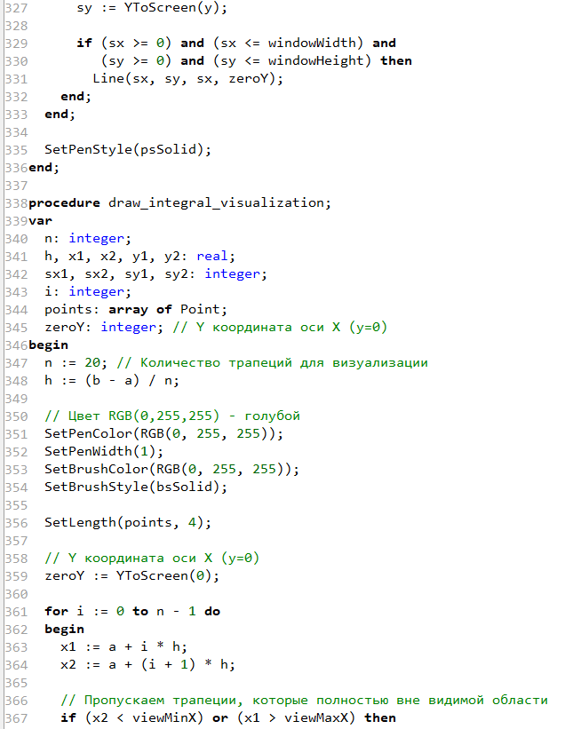
Рисунок 12 – Код на pascal (часть 9)
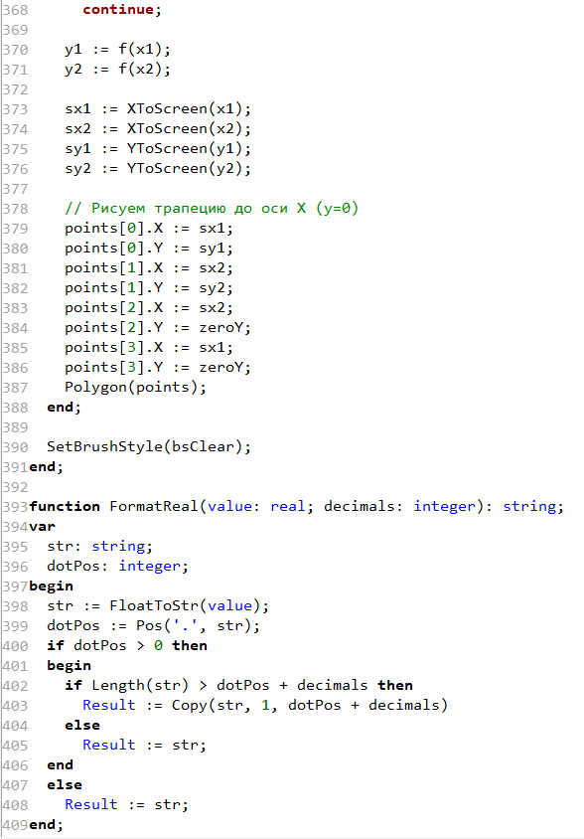
Рисунок 13 – Код на pascal (часть 10)
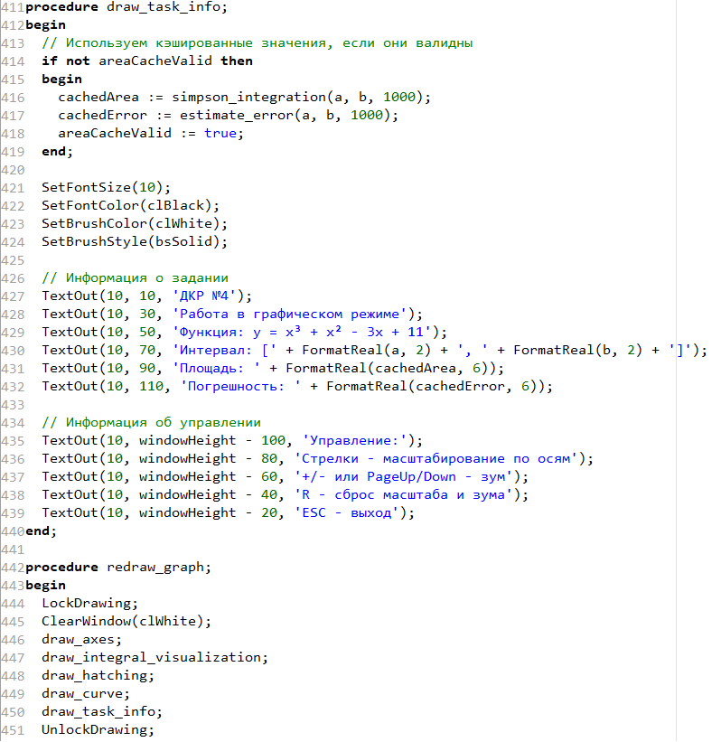
Рисунок 14 – Код на pascal (часть 11)
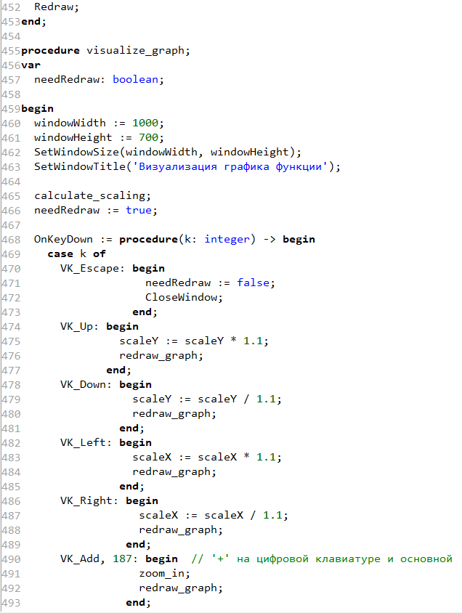
Рисунок 15 – Код на pascal (часть 12)
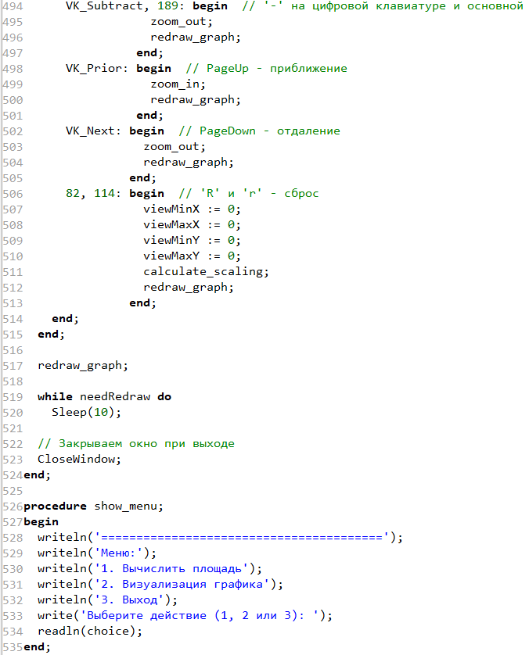
Рисунок 16 – Код на pascal (часть 13)
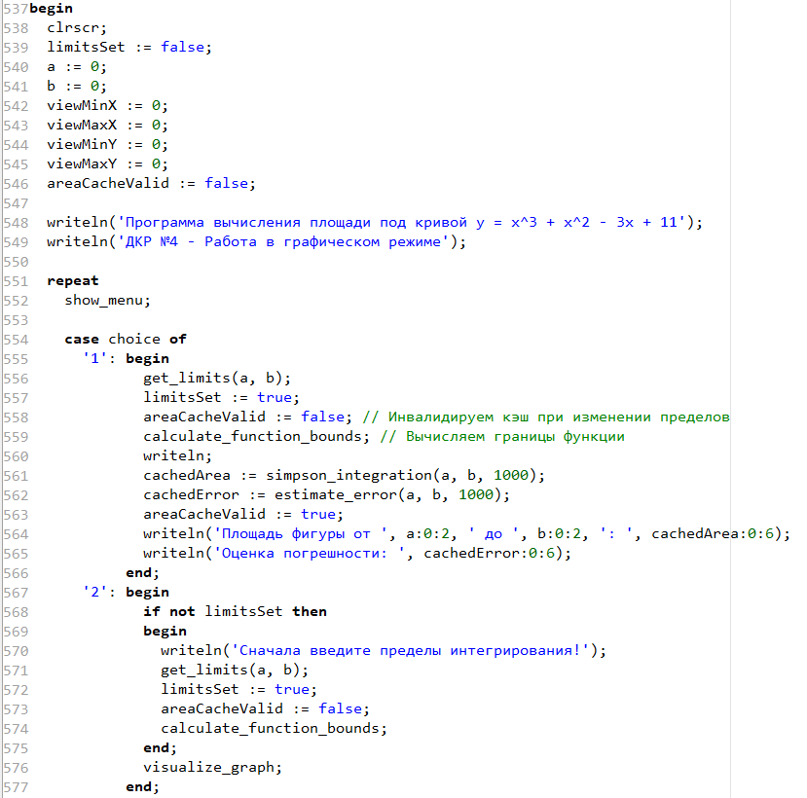
Рисунок 8 – Код на pascal (часть 14)
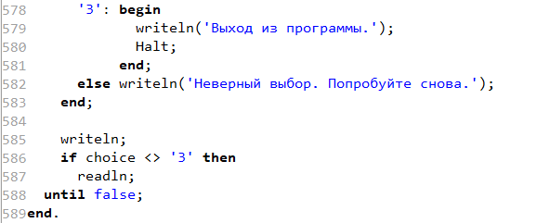
Рисунок 17 – Код на pascal (часть 15)

- Результат выполнения программы
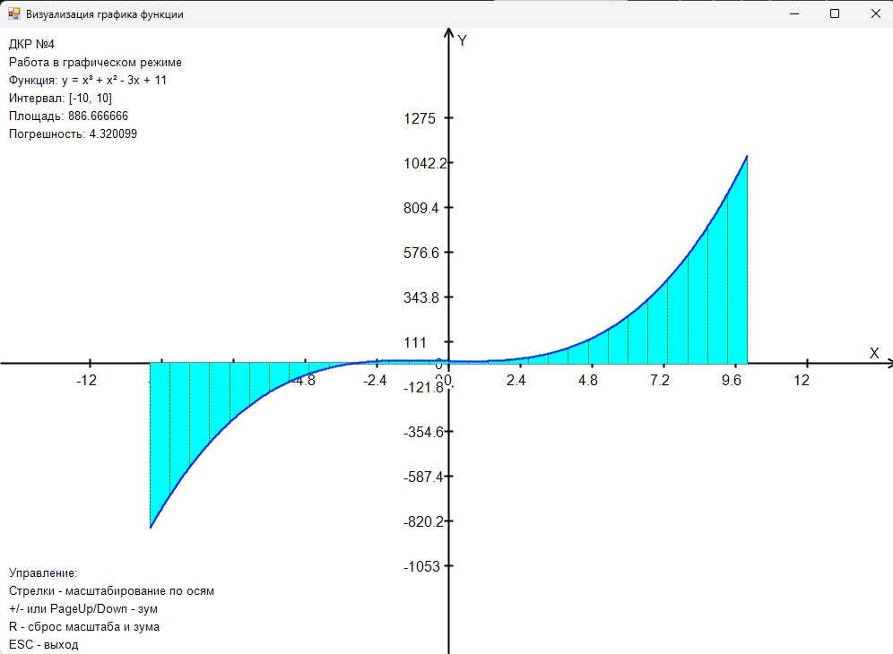
Рисунок 18 – Результат выполнения программы на pascal
- Вывод
В ходе выполнения домашней контрольной работы № 4 «Работа в графическом режиме» были достигнуты все поставленные цели. Освоены принципы построения процедур и функций в языке программирования Pascal, изучены механизмы передачи параметров (по значению и по ссылке), а также реализованы вычисления с использованием численного метода Симпсона для определения площади фигуры, ограниченной графиком функции f(x)=x3+x2−3x+11 и осью абсцисс.

Программа организована модульно: вычисление значения функции, интегрирование и оценка погрешности вынесены в отдельные подпрограммы, что повысило читаемость и структурированность кода. Реализован простой, но функциональный текстовый пользовательский интерфейс на основе меню, управляемого конструкцией case, что обеспечило удобное взаимодействие с программой.

Особое внимание уделено вопросам точности вычислений. Теоретически установлено, что метод Симпсона даёт точное значение интеграла для полиномов степени не выше трёх, поскольку четвёртая производная функции тождественно равна нулю. Практическая проверка подтвердила это: разность между результатами, полученными при числе разбиений nn и 2n, стремится к нулю (порядка 10−12), что обусловлено лишь ограничениями машинной арифметики.

Таким образом, работа способствовала формированию устойчивых навыков структурированного программирования, применения численных методов и организации диалога с пользователем в консольных приложениях. Все задачи, сформулированные в задании, выполнены в полном объёме.

